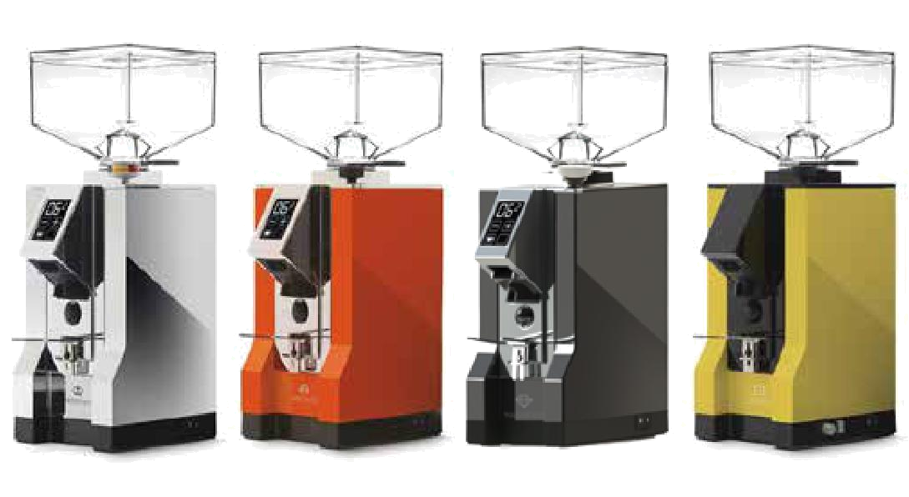


РУКОВОДСТВО ПО ЭКСПЛУАТАЦИИ

Перевод оригинального руководства


^{EN} ПРЕДУПРЕЖДЕНИЯ И ПРАВИЛА ТЕХНИКИ ^{EN} БЕЗОПАСНОСТИ
Этот аппарат спроектирован таким образом, чтобы обеспечить максимальную безопасность, тем не менее, особые условия в месте установки аппарата и/или условия работы и обращения могут создавать непредвиденные ситуации, и в каждом отдельном случае необходимо оценивать и учитывать остаточные риски.
Необходимо запомнить следующие рекомендации:
- С аппаратом нужно работать, соблюдая осторожность, чтобы не допускать опасности падения.
- Упаковочные материалы (картон, целлофан, скобы, пенопласт и т.п.) представляют опасность, при неосторожном обращении ими можно порезаться или пораниться. Такие материалы нужно хранить в месте, недоступном для детей и лиц, не отвечающих за свои действия.
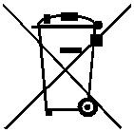
• Этот символ, изображенный на упаковке, означает, что с аппаратом по истечении его срока службы нельзя обращаться как с бытовыми отходами, его нужно отправлять на подходящее предприятие по переработке электрического и электронного лома. Проследите за тем, чтобы ваш аппарат был утилизирован должным образом, таким образом вы внесете свой вклад в защиту здоровья людей и окружающей среды. Повторное использование материалов помогает экономить наши природные ресурсы. Более подробно об утилизации этого изделия вы можете узнать, связавшись с местной администрацией, ближайшим предприятием по утилизации или у продавца, у которого вы
приобрели этот аппарат.
- Перед выполнением любых работ по монтажу или
регулировке необходимо внимательно прочитать все
предупреждения из этого руководства и усвоить их смысл.
- Производитель не несет никакой ответственности за возможное травмирование людей или материальные убытки из-за несоблюдения правил техники безопасности и инструкций по монтажу, эксплуатации и техническому обслуживанию, которые содержатся в этом руководстве.
- Пользователь не должен самостоятельно заменять шнур электропитания. В случае повреждения шнура нужно выключить аппарат, связаться с производителем или сервисным центром, чтобы пригласить квалифицированного специалиста для замены шнура.
- Если вы решили больше не использовать этот тип аппарата, то рекомендуется вывести его из рабочего состояния: вытащить вилку из розетки и обрезать шнур питания.
- Обо всех дефектах, неисправностях и неполадках необходимо сразу же докладывать авторизованной монтажной компании и/или персоналу по техническому обслуживанию.
- Перед подключением аппарата нужно обязательно проверять, чтобы электропитание соответствовало значениям, указанным на заводской табличке.
- В случае несовместимости вилки и розетки производитель должен предоставить вилку подходящего типа, замена должна производиться квалифицированным электриком, который также должен проверить сечение проводов кабеля электропитания, которое должно быть достаточным для передачи мощности, потребляемой аппаратом.
- При подключении к электросети необходимо избегать использования тройников и переносок.
- Провод заземления должен быть подключен, электрическая система должна отвечать требованиям местных нормативов по безопасности и требованиям электротехнических нормативов.
- Этот аппарат должен устанавливаться только уполномоченным квалифицированным персоналом.
- При получении аппарата необходимо проверять, чтобы компоненты аппарата не имели повреждений после транспортировки и в случае обнаружения каких-либо дефектов или ненормальностей необходимо прекратить установку и запросить замену.

V
ИСПОЛЬЗОВАНИЕ ПО НАЗНАЧЕНИЮ И ПРАВИЛЬНАЯ ЭКСПЛУАТАЦИЯ
- Эта кофемолка рассчитана на профессиональное применение и на то, что с ней будет работать обученный персонал.
- Этот аппарат для помола и раздачи доз кофе должен использоваться по своему прямому назначению, то есть помол обжаренных кофейных зерен. Любое другое использование должно считаться использованием не по назначению, и потому небезопасным.
- Производитель не несет никакой ответственности за повреждения из-за неправильного или неразумного использования аппарата или использования не по назначению.
- Не допускается, чтобы с этим аппаратом работали дети или лица с ограниченными физическими или умственными способностями, или ограниченными чувствами восприятия. Также с аппаратом не должны работать люди без необходимых навыков за исключением случаев, когда они находятся под наблюдением компетентного лица или проходят обучение.
- Необходимо следить за тем, чтобы дети не играли с аппаратом.
- Этот аппарат не предназначен для эксплуатации при чрезвычайных окружающих условиях и в любом случае температура окружающего воздуха должна быть в пределах от -5°C до +30°C.
- Пользователь должен соблюдать правила техники безопасности, действующие в стране, в которой установлен аппарат, а также руководствоваться здравым смыслом. Также пользователь несет ответственность за правильное и своевременное техническое обслуживание аппарата.
- Лица, выполняющие монтаж, эксплуатацию и техобслуживание аппарата должны сообщать производителю о любых дефектах или повреждениях из-за износа, которые могут снизить первоначальные характеристики безопасности аппарата.
- Лицо, выполняющее монтаж, должно нести ответственность за проверку того, что аппарат установлен в подходящих окружающих условиях, то есть аппарат не будет создавать угрозу безопасности и здоровью людей, которые будут работать с этим аппаратом.
- Подразумевается, что ответственность за компоненты, установленные на аппарате, несут соответствующие производители. Подразумевается, что владелец/потребитель аппарата возлагает ответственность на лиц, которые назначены для работы с аппаратом.
- Это устройство может использоваться 24 часа в сутки с повторными кратковременными остановками. Компоненты аппарата рассчитаны на работу не менее 1000 часов.
- Надлежащая очистка и техническое обслуживание также вносят свой вклад в обеспечение длительного срока службы аппарата.
ОСНОВНЫЕ ПРАВИЛА ТЕХНИКИ БЕЗОПАСНОСТИ
- Никогда не прикасайтесь к аппарату влажными или мокрыми руками.
- Никогда не работайте с машиной босиком.
- Никогда не вытаскивайте вилку из розетки, потянув за шнур питания или передвигая сам аппарат.
- Не подвергайте аппарат воздействию атмосферных явлений (солнце, дождь и т.п.)
- Никогда не допускайте, чтобы машину использовали дети или лица, не несущие ответственность за свое поведение.
- Всегда устанавливайте аппарат на ровной устойчивой поверхности, которая может выдерживать вес аппарата.
- Перед выполнением любых работ по очистке или техобслуживанию обязательно вытаскивайте вилку из розетки.

VI
- Для очистки аппарата не используйте струи воды или чистящие средства.

- В случае неисправности или возникновения неполадок отключите аппарат и не трогайте его.
- Для ремонта обращайтесь только в авторизованные сервисные центры и используйте заказанные оригинальные запчасти.
- При несоблюдение вышеуказанных требований аппарат в будущем может стать небезопасным.
- Не оставляйте аппарат включенным, когда он не используется, и вытаскивайте вилку из розетки.
- Не загораживайте проемы и/или щели для вентиляции и рассеивания тепла и следите за тем, чтобы в них не попадала вода.
- В случае повреждения шнура электропитания для его замены сразу же обращайтесь к производителю, авторизованный сервисный центр или квалифицированному специалисту.
- Никогда не вставляйте ложки, вилки или другие приборы в раздаточный носик (4) или в контейнер для зерен кофе (2) пока аппарат работает.
- Перед открытием раздаточного носика всегда выключайте аппарат.
- Никогда не погружайте аппарат в воду или другие жидкости.
- Если двигатель был остановлен посторонним предметом, сразу же остановите аппарат и свяжитесь с авторизованным сервисным центром.
-  ВНИМАНИЕ

На этих аппаратах есть наклейка «ТЕПЛОВАЯ ЗАЩИТА ЭЛЕКТРОДВИГАТЕЛЯ», которая указывает на то, что аппарат оснащен устройством, которое защищает двигатель от перегрева.
При срабатывании этого устройства не пытайтесь повторно запустить аппарат, следует вначале отключить электропитание аппарата, устранить причину перегрева и только после этого повторно запускать аппарат.

VII

ДЕКЛАРАЦИЯ О СООТВЕТСТВИИ НОРМАМ ЕС

Компания
CONTI VALERIO S.R.L.
Via Luigi Longo, 39/41 - 50019 Sesto Fiorentino (FI) – ИТАЛИЯ

Ответственно заявляет, что изделие:

МОДЕЛЬ КОФЕМОЛКИ:
MIGNON - PERFETTO / MIGNON - SPECIALITA’ / MIGNON - SILENZIO
MIGNON - TRADIZIONE / MIGNON - CRONO / MIGNON - CLASSICO
MIGNON - FILTRO EUROPA / MIGNON - FILTRO AMERICA

MIGNON - BARISTA / MIGNON - CLASSICO

ВЕРСИЯ: 220-240 В / 50-60 Гц

СЕРИЯ: AA; AB

СЕРИЙНЫЙ №: 0001-18

Для которой составлена эта декларация, отвечает требованиям директив:

2006/42/CE – 2006/95/CE – 2004/108/CE 2002/95/CE – 2002/96/CE – 2003/108/CE

а также требованиям стандартов:

UNI EN 12100/1-2; UNI EN ISO 13857; CEI EN 55014-1/2; CEI EN 61000-3-2/3; CEI EN 60335-1; CEI EN 60335-2-64; CEI EN 62233; EN 60704-1:1994;

составить техническую документацию мы уполномочили нижеуказанное лицо:

Sig. Filippo Conti – Via Luigi Longo, 39/41 – 50019 Sesto Fiorentino (FI) - ИТАЛИЯ

Дата: Май 2018

Официальный представитель:

Филиппо Конти

1

2

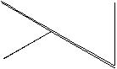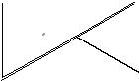 11

8 3 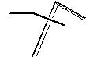

4  5 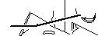
6 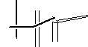

 7
12
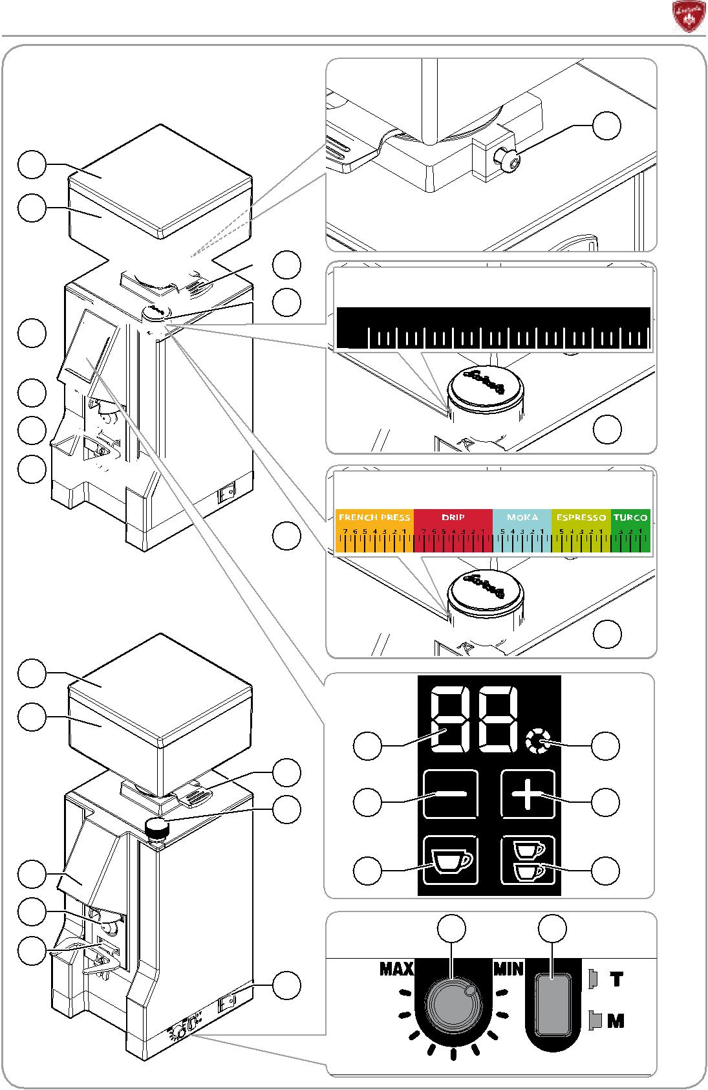

ФИЛЬТР

0 1 2 3 4 5 6 78 9

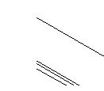 10

ПРОСТАЯ НАСТРОЙКА

 9

1 |  |  | .8
2 |  |  | .8
 |  | 13 | 14
 | 10
 | 8 | 15 | 16
4 |  | 17 | 18
5 |  | 19 | 20
6 |  | 19 | 20
 | 7

1

XIII

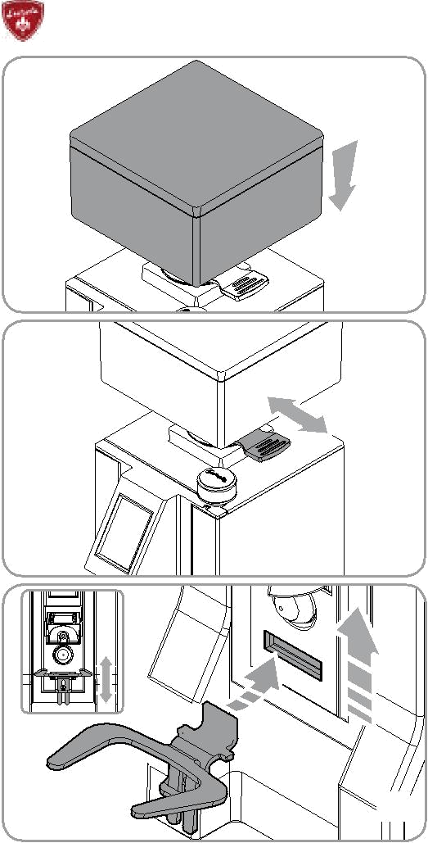

 1
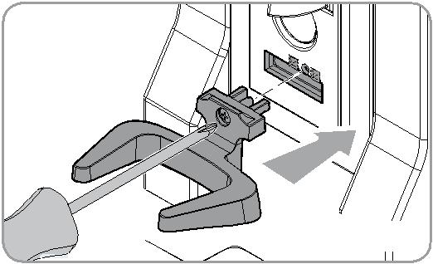

2 3

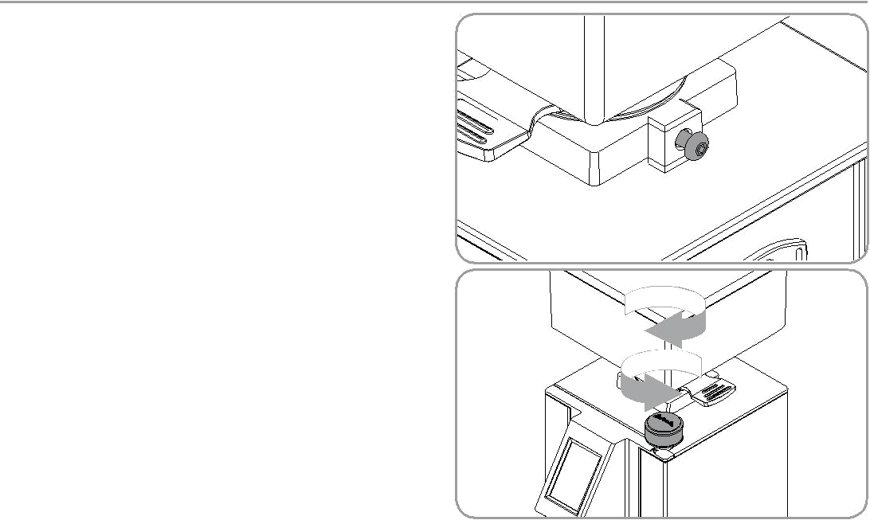

4 | 5
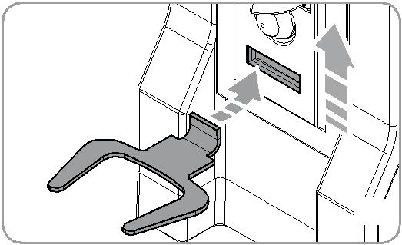

2 | 2
 | 1
6 | 7
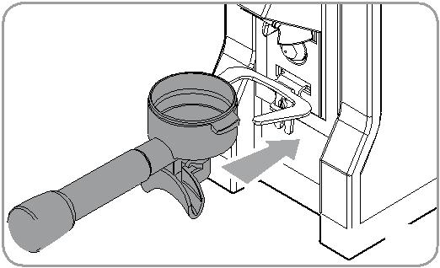

8 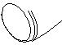 9

XIV

- ОБЩАЯ ИНФОРМАЦИЯ
ПРОИЗВОДИТЕЛЬ:

CONTI VALERIO - Via Luigi Longo, 39/41 - 50019 Sesto Fiorentino (FI) – ИТАЛИЯ

МОДЕЛЬ: MIGNON PERFETTO - SPECIALITA' - MAGNIFICO - SILENZIO - TRADIZIONE -

FILTRO -CRONO - CLASSICO - BARISTA - BREW PRO

- ТЕХНИЧЕСКИЕ ХАРАКТЕРИСТИКИ

 |  | МОДЕЛЬ
ОПИСАНИЕ | SPECIALITA' (ME B) | PERFETTO (ME B) | TRADIZIONE (MP M)
ОПИСАНИЕ | MAGNIFICO (ME B) | PERFETTO (ME B) | TRADIZIONE (MP M)
ОПИСАНИЕ | MAGNIFICO (ME B) | SILENZIO (ME E) | FILTRO (MP M)
 | BREW PRO (ME B) | SILENZIO (ME E) | FILTRO (MP M)
 | BREW PRO (ME B) | CLASSICO (ME P) | CRONO (MP T)
 | BARISTA (MP B) | CLASSICO (ME P) | CRONO (MP T)
Напряжение (Вольт) |  | 220-240 В - 50-60 Гц
Потребляемая мощность |  | 310 / 270
(Вт) |  | 310 / 270
Скорость вращения об/мин |  | 1350
Производительность | 1,4 – 1,8 (Espresso)* | 1,2 – 1,8 (Espresso) | 1,0 – 1,4 (Espresso)
(грамм/сек) | 1,9 – 2,5 (Brew) | 1,9 – 2,5 (Brew) | 1,5 – 2,1 (Brew)
Собственный вес (кг) | 5,6 |  | 5,2
Вместимость |  | 300
контейнера (г) |  | 300
Высота (мм) |  | 350
Ширина (мм) |  | 120
Глубина (мм) |  | 180

* за исключением модели BREW PRO
Режим «T» ВКЛЮЧЕН: 120 секунд
Режим «T» ВЫКЛЮЧЕН: 900 секунд
- ОПИСАНИЕ АППАРАТА (Рисунок 1)
1 | Крышка контейнера | 11 Выступ для открытия/закрытия контейнера для зерен кофе
2 | Контейнер для зерен кофе
3 | Сенсорный дисплей | 12 | Винт крепления контейнера для зерен кофе
4 | Раздаточный носик | 13 | Дисплей со счетчиком времени раздачи/количества доз
5 | Кнопка запуска помола | 14 | Включена непрерывная раздача
6 | Вилка держателя фильтра | 15 | Кнопка уменьшения
7 | Выключатель электропитания | 16 | Кнопка увеличения
8 | Ручка регулировки помола (стандартная) | 17 | Кнопка одинарной дозы
9 | Кнопка регулировки помола (ПРОСТАЯ НАСТРОЙКА) | 18 | Кнопка двойной дозы
10 | Кнопка регулировки помола (ФИЛЬТР) | 19 | Потенциометр для регулировки времени помола
 |  | 20 | Кнопка выбора


EN

- ВАЖНАЯ ИНФОРМАЦИЯ

Это руководство предназначено для пользователей аппарата и/или для лиц, выполняющих техническое обслуживание аппарата, и к нему нужно относиться как неотъемлемой части самого аппарата. В этом руководстве описывается, как правильно эксплуатировать и обслуживать аппарат, а также содержатся полезные сведения о том, как обеспечить безопасность пользователя. Это руководство нужно хранить в течение всего срока службы аппарата и в будущем при передаче аппарата новым пользователям или владельцам его нужно также передавать вместе с аппаратом. Не следует полагать, что информация, содержащаяся в этом руководстве, может заменить все правила техники безопасности и технические данные по монтажу и эксплуатации аппарата, а также может заменить информацию по правильному обращению с упаковочными материалами. Это руководство отражает текущее состояние технологии помола и раздачи кофе и его не следует рассматривать как единственный и абсолютный источник информации, так как это руководство время от времени обновляется на основании полученного опыта. Производитель оставляет за собой право вносить изменения в это руководство без обязательства обновлять предыдущие версии за исключением исключительных случаев. Использование аппарата не по назначению или способами, которые не описаны в этом руководстве, является причиной аннулирования гарантии и освобождает производителя от любой ответственности. Аппарат должен использоваться только взрослыми лицами, несущими ответственность за свое поведение. Следует бережно хранить и обращаться с этим руководством: производитель снимает с себя любую ответственность за травмирование людей, повреждения материальных ценностей из-за использования аппарата не по назначению или способами, которые здесь не описаны или из-за несоблюдения правил техники безопасности и инструкций по техобслуживанию, приведенных в этом руководстве.

4.1 ХРАНЕНИЕ И ОБРАЩЕНИЕ С РУКОВОДСТВОМ
Это руководство должно быть всегда доступно для пользователей аппарата и/или для лиц, выполняющих техобслуживание аппарата. Этих лиц необходимо обеспечить всей имеющейся информацией относительно правильной эксплуатации аппарата и остаточных рисков.
Это руководство нужно хранить в чистом сухом месте вдали от источников тепла. Нужно аккуратно пользоваться этим руководством, чтобы не повредить ни одной страницы, и любую его часть можно было прочитать.
Ни в коем случае нельзя удалять, стирать или перезаписывать какую-либо часть этого руководства. В случае потери этого руководства или для получения дополнительной информации свяжитесь с вашим региональным дилером или с производителем.

- БЛОКИРОВКА КОНТЕЙНЕРА

Перед работой с аппаратом необходимо закрепить контейнер для зерен кофе (2).
- Вставьте контейнер (2) в гнездо (Рис. 2), установите его так, чтобы отверстие было выровнено с винтом, расположенным на задней части аппарата.

- Затяните крепежный винт (12) (Рис. 3).

9
EN

- ЭКСПЛУАТАЦИЯ

- ВВЕДЕНИЕ

Выполните следующие предварительные действия:
• Определите тип кофейных зерен (степень обжарки).
- Определите степень помола.
- Определите высоту вилки держателя фильтра (6).
- Определите положение сопла раздачи кофе (4).
- Выполните программирование дозы.
- После подключения аппарата к электропитанию надавите на выступ (11) у основания контейнера для зерен кофе (2), чтобы закрыть контейнер (Рис. 4).
- Снимите крышку (1) с контейнера (2) и засыпьте кофейные зерна.
- Выключателем (7) включите аппарат.
- Надавите на выступ (11), чтобы обеспечить пропускание кофейных зерен.

- ЗАПУСК РАБОТЫ

(SILENZIO - CLASSICO - CRONO)

6.2.1 Ручной режим
• Этот режим включается установкой переключателя (20) (Рис. 1) в положение "M".

• Установите держатель фильтра на вилку (6) и прижмите его вперед до соприкосновения с кнопкой (5) для раздачи молотого кофе из носика (4) (Рис. 9).

• Раздача будет остановлена, как только держатель фильтра отойдет от кнопки (5).

6.2.2 Режим с остановкой через определенное время
- Этот режим включается установкой переключателя (20) (Рис. 1) в положение "T".
- Установите чашу держателя фильтра на вилку (6) и придавите ее вперед до соприкосновения с кнопкой (5) для раздачи молотого кофе из носика (4) (Рис. 9).

- Время раздачи молотого кофе регулируется потенциометром (19), при его повороте количество молотого кофе увеличивается или уменьшается (Рис. 1).

- Раздача будет остановлена по завершении установленного времени.

- ЗАПУСК РАБОТЫ
(PERFETTO - SPECIALITA' - MAGNIFICO - BARISTA)
- Выберите одинарную/двойную дозу, используя кнопки (17)  или (18) .

- Установите чашу держателя фильтра на вилку (6) и придавите ее вперед до соприкосновения с кнопкой (5) для раздачи молотого кофе из носика (4) (Рис. 9). Автоматическая раздача будет остановлена по завершении установленного времени.
- ЗАПУСК РАБОТЫ
(FILTRO AMERICA - FILTRO EUROPA - TRADIZIONE)
Помол активируется кнопкой (7), которая расположена на основании аппарата.

10
EN

- НАСТРОЙКА ПОМОЛА (Рис. 5)

Для более тонкого помола нужно повернуть регулировочную ручку (8-9-10) по часовой стрелке, а для более грубого помола против часовой стрелки. Такую регулировку нужно производить, понемногу перемалывая кофе на каждом делении, максимум через два деления.
Если эту ручку установить в выключенное положение при неработающем двигателе, то аппарат может остановиться.
Если на аппарате установлена система ПРОСТАЯ НАСТРОЙКА (10), то процедура настройки помола облегчается и позволяет быстро и интуитивно понятно регулировать помол в соответствии с тем, какой продукт нужно получить на выходе.

- ПОЗИЦИОНИРОВАНИЕ СТОПОРНОЙ ВИЛКИ

Вставьте вилку держателя фильтра (6) (Рис. 7-8) в ее гнездо.
 ВНИМАНИЕ
Не используйте вилку (6) (Рис. 8), если она не закреплена винтом с противоположной стороны.

- РЕГУЛИРОВКА ВИЛКИ ДЕРЖАТЕЛЯ ФИЛЬТРА (Рис. 6)
Вставьте вилку держателя фильтра (6) в ее гнездо.
- Используя отвертку, отпустите винт крепления вилки держателя фильтра (6). Не откручивайте винт полностью.
- Поднимите или опустите вилку так, чтобы она подходила под размеры держателя фильтра.
- После установки вилки в нужное положение затяните винт крепления вилки (6).
- Эта вилка подходит для всех типов держателей фильтра, имеющихся на рынке.

- ПРОГРАММИРОВАНИЕ АППАРАТА

(PERFETTO - SPECIALITA' - MAGNIFICO - BARISTA)

6.8.1 ВКЛЮЧЕНИЕ АППАРАТА

При первом запуске аппарата действуют заводские настройки. При последующих запусках в аппарате сохраняются настройки, которые были установлены на момент последнего выключения.
При запуске на дисплее будет отображаться последовательность загрузки программного обеспечения, и по завершении этого процесса аппарат будет готов к раздаче.

6.8.2 РАЗДАЧА ДОЗЫ И РЕГУЛИРОВКА (ДИСПЛЕЙ)
- Выбор дозы для раздачи производится нажатием на кнопку одинарной дозы (17)  или на кнопку двойной дозы (18)  (выбранная кнопка загорается).
- При кратковременном (быстром) нажатии на кнопку запуска помола (5) активируется раздача кофе, и счетчик сбрасывается на ноль.

- После завершения раздачи дозы время помола вернется обратно к установленному значению.
- Количество одинарных или двойных доз увеличивается на 1.

- Выберите одинарную (17)  или двойную дозу (18)  и нажмите на кнопки (15)  и (16)  для увеличения или уменьшения времени раздачи выбранной дозы (на дисплее время отображается в секундах).
- Если кнопку (15) или (16) нажать и удерживать несколько секунд, то время будет увеличиваться или уменьшаться, пока кнопка остается нажатой.
11
EN

Для остановки автоматической раздачи до завершения времени помола нажмите на кнопку запуска помола (5) с держателем фильтра:
- Нажмите кнопку (5) еще раз для запуска раздачи на оставшееся время.
- Для остановки раздачи держите нажатой кнопку выбранной дозы (кнопка будет мигать). Время помола вернется на предустановленное значение.

6.8.3 НЕПРЕРЫВНАЯ РАЗДАЧА
Для вызова этого режима нажмите одновременно на кнопки одинарной дозы (17)  и двойной дозы (18) .
На дисплее появится этот символ (14) .
Непрерывная раздача может длиться до 60 секунд.

Для выхода из режима непрерывной раздачи, удерживайте нажатой несколько секунд кнопку одинарной дозы (17) или кнопку двойной дозы (18) .
6.8.4 ПРИОСТАНОВКА ЗНАЧЕНИЙ ВРЕМЕНИ

Одновременно нажмите кнопки (15)  и (16)  После отпускания кнопок регулировка времени раздачи дозы остановится. Кроме этого, на дисплее исчезнут кнопки (15) и (16) .

Для разблокировки функций еще раз нажмите на кнопки (15) и (16) .

6.8.5 КОЛИЧЕСТВО ДОЗ

При запуске машины нажмите и удерживайте 5 секунд кнопку запуска помола (5) и затем выберите одно из следующих количеств:
- Кнопка одинарной дозы (17) : отображается количество розданных одинарных доз;
- Кнопка двойной дозы (18) : отображается количество розданных двойных доз;
- Кнопка одинарной дозы (17) и кнопка двойной дозы (18) : отображается количество розданных непрерывных доз;
На дисплее остаются включенными только выбранные кнопки, и количества доз будут отображаться постепенным отображением пар цифр.

Например, если общее количество доз 142536, то на дисплее будет отображаться 14, 25, 36 (каждая пара цифр будет отображаться две секунды).

После отображения последней пары цифр происходит остановка на 4 секунды, и затем последовательность повторяется снова.
Для выхода из счетчика нажмите кнопку запуска помола (5).

6.8.6 РЕГУЛИРОВКА КОНТРАСТНОСТИ ДИСПЛЕЯ

При запуске аппарата нажмите и удерживайте 5 секунд кнопку запуска помола (5) и затем нажмите кнопку (15) или (16) для доступа к регулировке контрастности.
На дисплее будут отображаться только кнопки (15)  и (16) .

Для входа из режима регулировки контрастности нажмите на кнопку запуска помола (5).

12
EN

- ОЧИСТКА И ТЕХНИЧЕСКОЕ ОБСЛУЖИВАНИЕ

 ВНИМАНИЕ

Перед выполнением любых работ по очистке и техническому обслуживанию отключайте аппарат от электропитания.

ВНИМАНИЕ
При проведении очистки и техобслуживании никогда не оставляйте вилку шнура питания в розетке.

- ОЧИСТКА

Чистота является основным фактором, обеспечивающим правильное функционирование кофемолки с блоком дозирования. Если не поддерживать аппарат в чистоте, то это может отрицательно отразиться на точности дозирования и помола. Перед очисткой следует проверять, чтобы вилка была вынута из розетки. Не реже чем раз в неделю нужно чистить контейнер для зерен кофе (2), удаляя чистой тканью маслянистый налет от зерен кофе.
Также при необходимости нужно очищать крышку или раздаточный носик щеткой и чистой тканью. Если не производить такую очистку, то возникает риск, что остатки от маслянистых и ароматических компонент кофе прогоркнут и будут портить приятный запах последующих партий кофе.

Для очистки основания используйте влажную ткань.

- ТЕХНИЧЕСКОЕ ОБСЛУЖИВАНИЕ

ВНИМАНИЕ
Техническое обслуживание аппарата должно производиться только специалистами, аттестованными производителем.

ВНИМАНИЕ
Не пытайтесь самостоятельно выполнять временные ремонты или ремонт подручными средствами; при ремонте необходимо использовать только оригинальные запчасти от производителя.

Чтобы обеспечить хорошую работу аппарата лопасти для помола зерен следует менять после помола ~ 250 кг кофе.

- УСТРАНЕНИЕ НЕИСПРАВНОСТЕЙ
Свяжитесь со специалистом.

